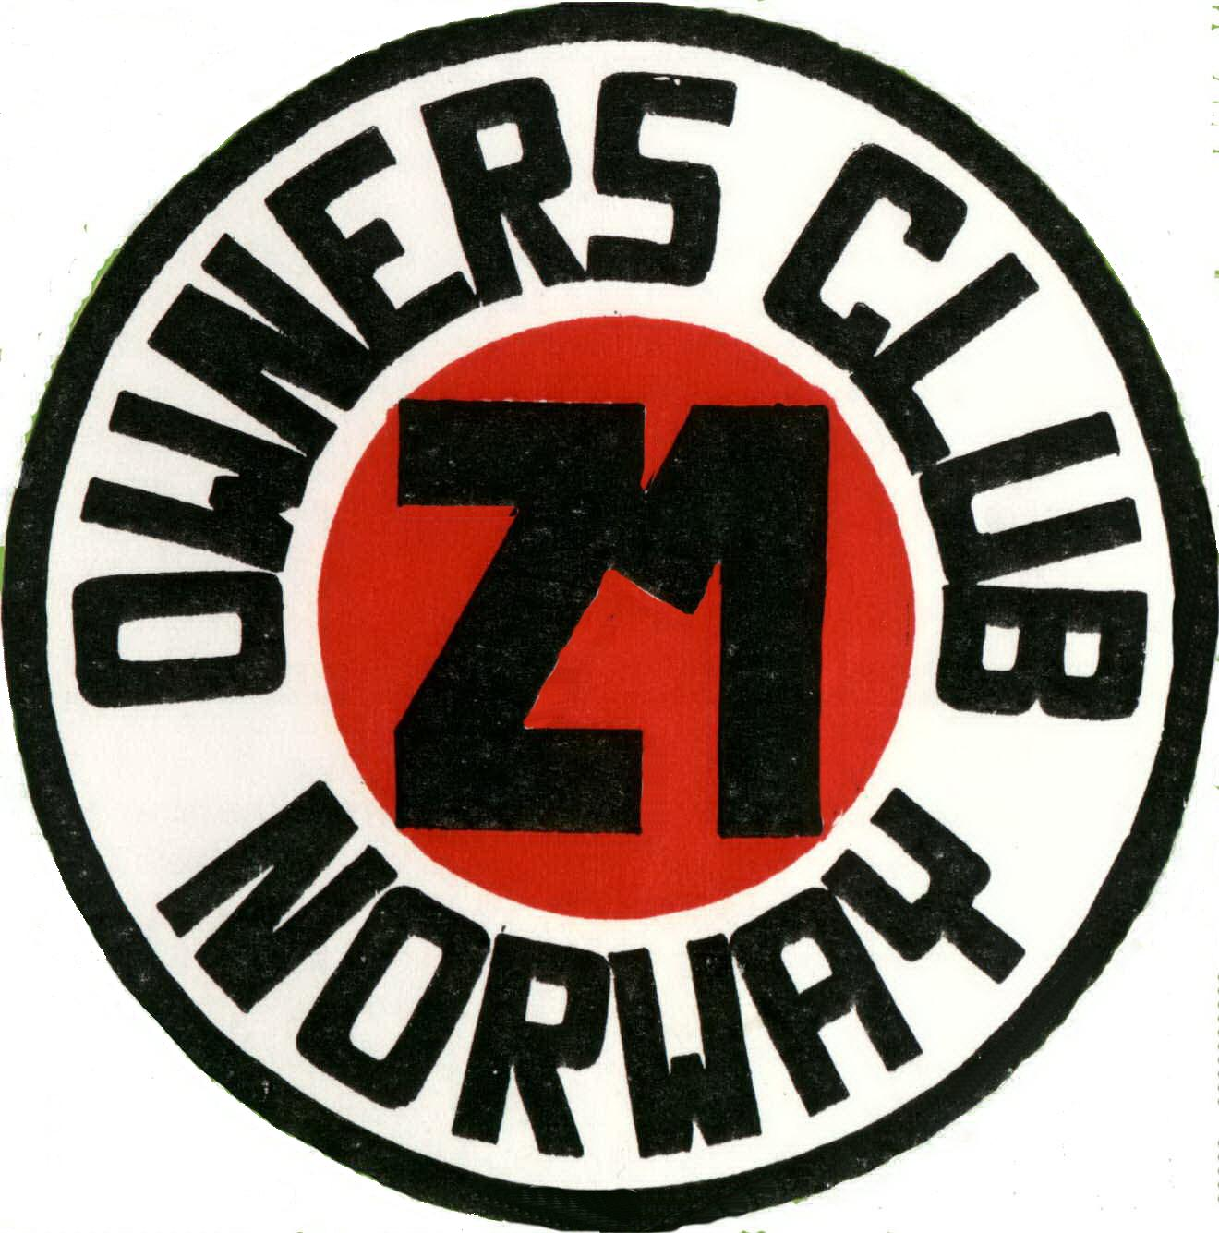 Z1OCN
Einladung zum 20. internationalen Treffen
Das Treffen findet in Blaker statt, zirka 50 km nordöstlich von Oslo.
Am Wochenende des 1. – 3. Juli 2011
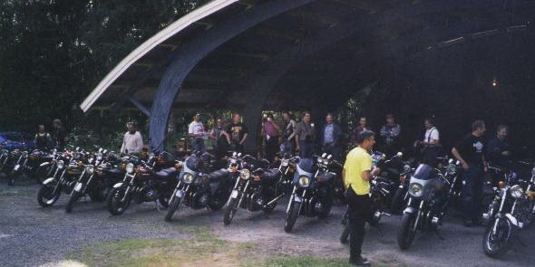
GPS: North: 59.98414, East: 11.34753
Hiermit möchten wir alle unsere Freunde zum zwanzigjährigen Bestehen des
Z1 Owners Club Norway einladen.
Wir hoffen viele Freunde aus Deutschland, England, Dänemark, Schweden, Finnland bei uns begrüßen zu dürfen. Es wäre toll Euch auf unserem Jubiläum in 2011 zu treffen.
Wenn Ihr Freunde habt die mitkommen möchten, so ist das natürlich kein Problem – selbst wenn sie keine Z1 besitzen. Eure Freunde sind auch unsere Freunde!
Wir wollen die großartigste und größte Z1OCN Party aller Zeiten feiern, das kann nur mit Eurer Hilfe möglich werden. Bitte kontaktiert uns bei Fragen, wir werden auf jeden Fall versuchen Euch zu helfen.
Sollte es Dir aus irgendeinem Grund nicht möglich sein mit Deinem Motorrad anzureisen, so können wir auch beim Transfer von Flughafen oder dem Fähranleger behilflich sein.
Wenn Du uns als regionaler Ansprechpartner oder Reiseorganisator für eine Gruppe unterstützen möchtest, bitte sprich uns an. Du wärst uns eine große Hilfe unser Treffen zum Erfolg zu führen.
Bei Fragen oder Anregungen bitte diese Mailadresse anschreiben: support@kawaz1.com
Websites:
Für Skandinavische Freunde: www.kawaz1.com
International: www.kawaz1.com/index_en.php

Viele Grüße aus Norwegen,
Z1OCN

